

高爾夫》更上層樓，傑尼瓦塔納隆歡舉泰后盃
羅開Golf 頻道2018年7月1日 下午5:43
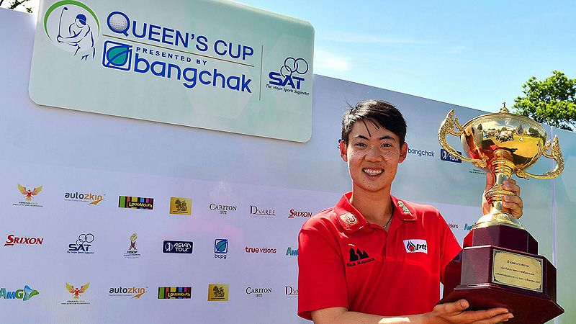
高爾夫》更上層樓，傑尼瓦塔納隆歡舉泰后盃

【羅開新聞中心Thomas綜合報導 圖╱Asian Tour】去年在Santiburi Samui Country Club（蘇美鄉村俱樂部）以一桿落敗，泰國希望Jazz Janewattananond（傑茲•傑尼瓦塔納隆）星期天在轉戰Phoenix Gold Golf and Country Club（金鳳凰高爾夫鄉村俱樂部）的Queen's Cup presented by Bangchak（泰后盃）決賽日打出低標四桿的六十七桿，最後就以四桿勝差，在地主球迷的歡呼聲中，高舉個人的第二座亞巡冠軍盃。
開局暫居第二，接著兩天都在並列領先榜，泰國選手傑尼瓦塔納隆今天在金鳳凰球場的前九洞並不順利，打出一鳥、兩柏忌的三十七桿，傑尼瓦塔納隆在後九洞展開一輪猛攻，從第十到第十四洞連抓五鳥，最終交出低標四桿的六十七桿，就以低於標準十九桿的兩百六十五桿，贏得亞巡第二勝。
2010年創造亞巡最年輕晉級選手紀錄（十四歲又七天）的傑尼瓦塔納隆，去年在Bashundhara Bangladesh Open（孟加拉公開賽）拿下首座亞巡冠軍盃。
印度選手Gaganjeet Bhullar（賈甘吉特•布拉）賺進三鳥，可惜有三個柏忌，今天白忙一場，交出平標準桿的七十一桿後，以低於標準十五桿的兩百六十九桿，獨居成績榜第二名。
泰國選手Pavit Tangkamolprasert（帕維特•坦卡莫普拉瑟）與韓裔美國人金時煥（Sihwan Kim），都以低標十四桿的兩百七十桿，並列第三名。菲律賓選手Miguel Tabuena（米蓋爾•塔貝納）周末兩天都是六十九桿，以低標十三桿的兩百七十一桿，排名第五。
辛巴威選手Scott Vincent（史考特•文森）、泰國三雄Natipong Srithong（奈迪蓬．斯瑞松）、Danthai Boonma（東賽•布瑪）、業餘選手Sadom Kaewkanjana（沙多姆•考坎亞納），四人同以低標十二桿的兩百七十二桿，並列在第六名。
我國選手王偉倫以四回合低於標準八桿的兩百七十六桿，並列成績榜二十一名。

